Enzo Allemano

Yohann Paulus

15/06/2022

Perez Uribe Andres

Izadmehr Yasaman

**Apprentissage par Réseaux de Neurones artificiels**

**Rapport laboratoire 5:**

**Transfer learning**

**&**

**Object recognition in the wild using Convolutional Neural Networks**

# Introduction

L’application que nous développerons permettra de différentier des types de câbles courants, utiliser dans le domaine de l’informatique.

Cela peut être utile pour le rangement de l’inventaire d’un service informatique.

La plupart des photos sont récupérées via le package « bing-image-downloader ». Cependant, nous prendrons également nous-même des photos des types de câbles cités ci-dessus, dans le but de diversifier davantage notre dataset. Nous aurons donc des photos d’un même câble pris sous différents angles dans différents endroits pour également diversifier l’arrière-plan.

Ce travail sera réalisé grâce CNN and transfer learning ?

# The problem

Nous allons ici essayer de différencier quatre type de connecteurs.

Respectivement :

* RJ-45
* HDMI
* VGA
* IEC-320

La database collectée est l’ensemble des images récupérées sur internet et de nos photos. Nous essayons ici de créer un small dataset dit « Balanced ». Nous aurons donc :

* 50 photos de RJ-45 + photos perso
* 50 photos de HDMI + photos perso
* 50 photos de VGA + photos perso
* 50 photos de IEC-320 + photos perso

## Inter-class similarity

### VGA

Pour les VGA le coefficient de similarité est relativement faible. En effet, nous avons beaucoup de vues différentes pour un même connecteur

### HDMI

Concernant les connecteurs HDMI, on peut voir qu’on obtient un coefficient de similarité relativement bon. En effet, l’échelle et les prises de vues sont souvent très similaire.

### RJ-45

Ici, notre coefficient de similarité est plutôt moyen. Les prises de vues sont plus ou moins les mêmes mais certaines fois, des objets sont rajoutés à la photo.

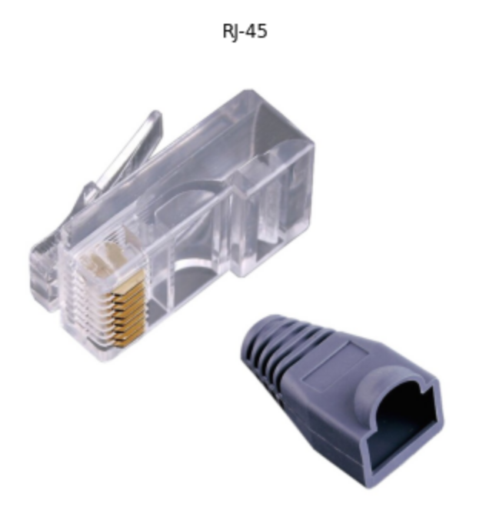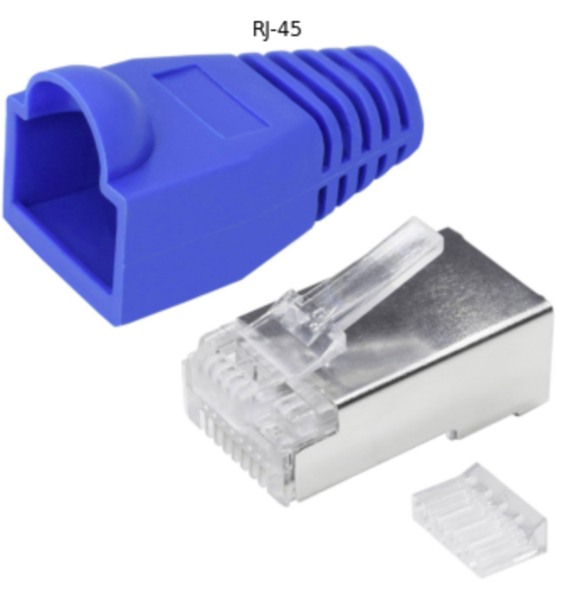

### IEC-320

Pour ce type de connecteur le problèmes est qu’il peut prendre différente forme. C’est donc un coefficient de similarité mauvais. Ici, il va clairement falloir faire de la préparation de données.

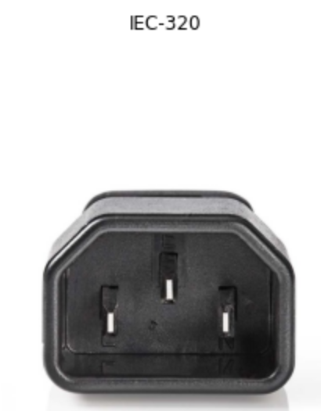

# Data preparation

Oui

# Model creation

Oui

# Results

Oui

# Conclusions

oui